งานสอบสวน
มีผลการปฏิบัติราชการประจำเดือน มี.ค.2568 ดังนี้
ช่วงวันที่ 1 มี.ค.2568 ถึง 31 มี.ค.2568 พนักงานสอบสวนได้รับแจ้งความร้องทุกข์
เรื่อง | เอกสารหาย | หลักฐาน | อาญา | จราจร | รวม
จำนวน(เรื่อง) | 104 | 119 | 112 | 32 | 367

ช่วงวันที่ 1 มี.ค.2568 ถึง 31 มี.ค.2568 พนักงานสอบสวนได้รับเลขคดีอาญาและคดีจราจรไว้ทําการสอบสวน ดังนี้
จำนวน | อาญา | จราจร | รวม
เรื่อง(คดี) | 21 | 0 | 21

ตัวอย่างการปฏิบัติงานที่เกี่ยวข้องกับงานสอบสวนในช่วงเดือน มี.ค.2568 พร้อม
ภาพประกอบ ดังนี้
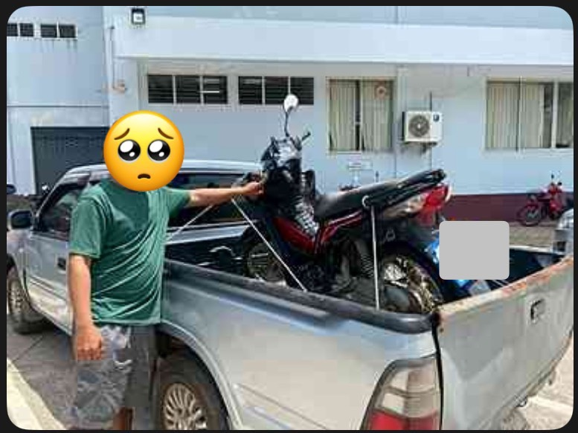

เมื่อวันที่ 20 มี.ค.2568 เจ้าหน้าที่ตำรวจได้ดำเนินการตรวจสอบสภาพรถ ที่ประชาชนนำมาเป็นหลักฐานในการขอเอกสารบันทึกประจำวันรับแจ้งเป็นหลักฐาน สำหรับใช้ในการเบิกค่าสินไหมทดแทนจาก พ.ร.บ.

